（四年级上册第八单元）大单元整体作业设计框架
人文主题 | 历史传说故事 |  |  |  | 任务群类型 |  | 发展型学习任务群：文学阅读与创意表达
主题学情分析 | 已有经验：学生在三年级下学期就对“详细复述”的学习要求有了初步的了解，本单元是在详细复述基础上的发展，进一步提升学生的阅读理解能力，培养概括能力。  学习方向：复述课文并不难，关键是引导学生梳理故事的主要内容练习复述，引导学生提取表示故事发展顺序的关键词来练习简要复述。重在培养学生对简要复述的方法进行归纳与总结。
教学内容 | 25.王戎不取道旁李；26.西门豹治邺；27.故事二则；习作：我的心儿怦怦跳；语文园地。
单元语文要素 | 了解故事情节，简要复述课文。
单元学习目标  单元作业目标 | 分类 | 内容 | 课时 | 语文要素 |  | 单元学习目标 |  | 单元作业目标
单元学习目标  单元作业目标 | 课文 | 《王戎不取道旁李》 | 1 | 联系生活经验感受童话中神奇事物，体会人物形象。 |  | 1、认识21个生字，读准2个多音字，会写20个字，会写12词语。  - 能正确、流利地朗读文言文《王戎不取道旁李》用自己的话讲故事，并能背诵。  3、能了解故事情节，简要复述课文。 |  | 一级目标：  1.识记本单元指定字词。  2.积累语文园地八关于“描写人物风貌”的四字词语。  常规目标：  1.能区分易错字找出易错的原因总结方法。  2.能体会不同的表达方法，学习从具体和简略写法的不同所表达效果也不同。  3.学习提高书写速度的方法。  核心目标：  1.边读边想象画面，了解故事的主要内容。  2.感受历史故事所蕴含的道理。  3.体会人物不同品质的形象。  素养目标：  - 能产生阅读历史故事的兴趣，讲古代经典故事。  - 了解故事内容，借助情节图绘连环画。  - 乐于阅读课外历史，与大家分享课外阅读的成果。  - 发挥创意，进行描写人物词语的运用。
单元学习目标  单元作业目标 | 课文 | 《西门豹治邺》 | 2 | 引导学生梳理故事的主要内容，练习简要复述。
单元学习目标  单元作业目标 | 课文 | 《故事二则》 | 2 | 引导学生提取表示故事发展顺序的关键词句，联系复述。
单元学习目标  单元作业目标 | 习作 | 《我的心儿怦怦跳》 | 2 | 再把一件事写清楚的基础上，能唤醒他们的生活体验，引导他们表达真实感受。 |  | - 能选取一件感受强烈的事，写清楚事情的经过和当时的感受。  2、能自己修改习作，并誊写清楚。
单元学习目标  单元作业目标 | 语文园地 | 交流平台 | 3 | “交流平台”对简要复述的方法作了归纳与总结。  “词句段运用”引导学生体会写具体和简略的不同表达效果，为学生进行简要复述提供帮助。 |  | 1能交流、总结简要复述的方法。  - 能借助熟字加偏旁的方法，认识“纲、授”等12个生字。  - 能正确抄写易写错的词语，并和同学交流汉字中的易错字。  - 能体会具体和写简略的不同表达效果。  - 能在横格正确、工整地抄写文段，提高书写的速度。  - 能积累描写人物精神风貌的四字词语。
单元学习目标  单元作业目标 | 语文园地 | 词句段运用
单元学习目标  单元作业目标 | 语文园地 | 书写提示
单元学习目标  单元作业目标 | 语文园地 | 日积月累
基础知识点
技能训练
立德树人

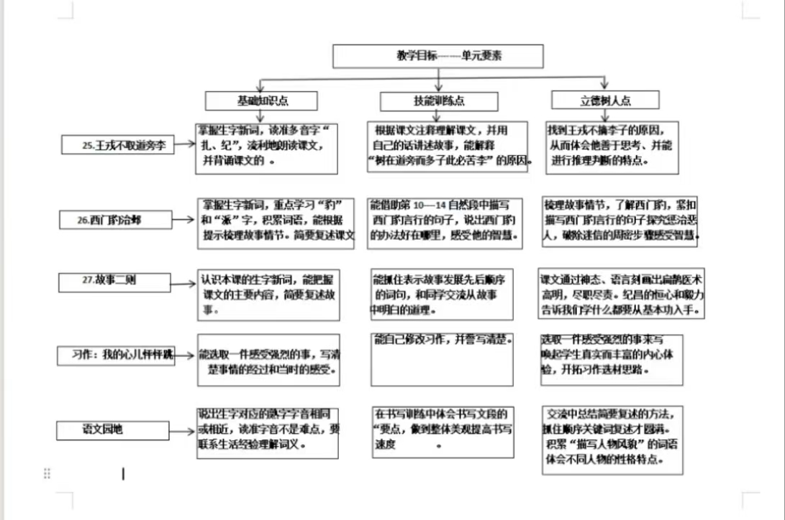
单元作业主题设计
主要情景 | 作业主题 | 主要“教—学—评”活动 |  | 语文要素
寻找古代经典故事  开拓习作选材思路 | 历史传说故事中冷静思考的——王戎不取道旁李 | 1.读一读：抓住关键词句结合注释读懂课文，感受王戎的聪明形象。  2.说一说：课文写了一件什么事？并用自己的话讲述故事。  3.想一想：能解释“树在道边而多子，此李必苦”的原因。  （设计意图：在朗读中感受人物的形象，锻炼学生朗读能力，帮助学生梳理课文内容。试着用自己的话讲述故事为本单元习作打好基础。） | 评选“翻译小专家” | 借助关键词句帮助学生了解人物身上的品质，感受古代经典的事故，同时加深体会人物的形象。
寻找古代经典故事  开拓习作选材思路 | 历史传说故事中造福百姓的善——西门豹治邺 | - 读一读：有感情的朗读课文，能根据提示梳理故事情节。  2、说一说：课文写了一件什么事？简要复述课文内容？  3、想一想：借助文中描写西门豹言行的句子，想想西门豹的办法好在哪里，感受他的智慧。  （设计意图：有感情的朗读，探究西门豹惩治恶人、破除迷信的周密计划感受其智慧。通过读描写言行的句子更能加深人物在学生心目中的形象。） | 评选“梳理小能手” | 在阅读中抓住关键词句帮助学生了解故事中人物的形象变化。
寻找古代经典故事  开拓习作选材思路 | 生活中医术高明和勤学苦练——故事二则 | - 读一读：能抓住表示故事发展顺序的词句，简要复述故事。  2.说一说：能和同学交流从故事中明白的道理。  （设计意图：通过读一读，说一说，来扁鹊的医术高明、尽职尽责和纪昌学习射箭的毅力。体会到名师指点对学习结果的重要性。） | 评选“讲故事达人” | 充分激发学生的学习兴趣，感受故事中人物不同的品质。
寻找古代经典故事  开拓习作选材思路 | 唤起学生内心体验——我的心儿怦怦跳 | 说一说：最让你心动的事情是什么？。  理一理:列出写作提纲，梳理出你所要写事情的经过。  写一写：动笔把自己感受强烈的事写清楚、写生动。  改一改：写完后，读给同学听，请同学进行评价提出修改意见，再参考同学的建议做好修改。  （设计意图：本次习作是从学生生活中寻找一件感受强烈的事情来写，因此写起来会很顺利，难点在于如何从多个角度把事情经过写清楚，这就需要做到借助教材提供的词语和自己积累的词语把感受写清楚。） | 评选“写作小达人” | 结合自己生活中经历的事情把经过写清楚。
交流与运用 |  | - 说一说：说说本单元你学习简要复述的方法有哪些和同学们分享一下。  - 记一记：熟字字音相同或相近，你有什么好的办法来区分，快速来记住这些字。  （设计意图：能正确抄写易错的词语，并和同学交流汉字中的易错字。）  - 读一读：学生自主朗读三组句子，和同桌交流每组句子在表达效果上有什么不同。  - 写一写：回顾以前学过的“书写提示”说出这次书写要点，并结合平时书写进行练习。（设计意图：能加强学生书写效果，并能在横格里正确、工整地抄写文段，提高书写速度）  - 积累与运用：让学生借助拼音自主读词语，和同学交流自己对词语的理解。 | 评“小小书法家” | 通过积累描写人物精神风貌的四字词语，让学生在读写中品味人物不同性格的变化。

